«Инновационная технология В. В. Воскобовича

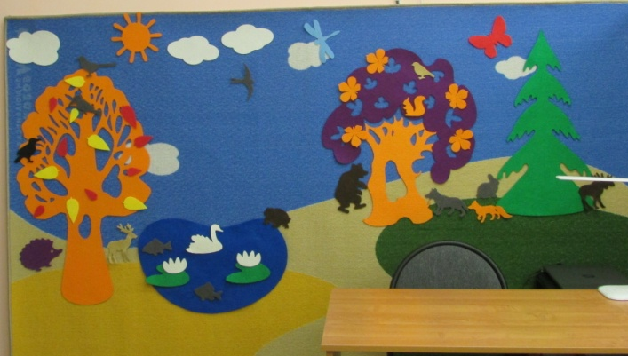
«Фиолетовый лес» как условие познавательного и интеллектуального развития детей дошкольного возраста»

Педагоги нашего дошкольного
учреждения стараются работать так,
чтобы детский сад стал для детей
вторым домом, в котором им было
весело, интересно, уютно и познавательно. Предметно-развивающую среду в нескольких группах дополнили очень интересным пособием – панно «Фиолетовый лес» В. В. Воскобовича, по которому мы уже работаем более трех лет.
Панно сразу полюбилось детьми, им интересно – это их мир: мир игры, фантазии, творчества. В процессе игры создается особая доверительная атмосфера между ребенком и взрослым, благотворно влияющая на гармоничное развитие дошкольника. Хочется поделиться своими педагогическими наработками по работе с данным пособием.
«Фиолетовый лес» методическая, развивающая среда позволяющая перейти от привычных занятий с детьми к познавательной игровой деятельности, на основе сказочного сюжета, максимально комфортна, разнообразна в использовании с детьми, доставляет радость. Это является важным не только для интеллектуально-познавательного развития детей, но и для сохранения и поддержания здоровья воспитанников. «Фиолетовый лес» можно использовать в любой возрастной группе детского сада.
Важно, что среда «Фиолетовый лес» полностью соответствует и выполняет требования ДОУ: содержательно-насыщенная,
трансформируемая, полифункциональная, вариативная, доступная и безопасная.
Задачи:
● развитие у ребенка познавательного интереса (пространственного мышления, внимания, памяти, творческого воображения), желания и потребности узнать новое;
● формирование представлений (математических, об окружающем мире, о свойствах и отношениях объектов окружающего мира);
● развивать речь и обогащать словарный запас;
● развивать способность к анализу, сравнению, обобщению, классификации;
● актуализация сенсорных анализаторов как условие и основополагающая база благоприятного интеллектуального и познавательного развития детей дошкольного возраста;
● социально — личностное развитие детей;
● развитие мелкой моторики и всех психических процессов.
Одним из средств познавательно - интеллектуального развития ребенка являются развивающие игры. Игра способна развить личность, используя познавательные естественные способности ребенка, а также его психологические и физиологические аспекты.
Высоко оценивая значение игры, В. А. Сухомлинский писал: «Без игры нет, и не может быть полноценного умственного развития. Игра – это огромное светлое окно, через которое в духовный мир ребенка вливается живительный поток представлений, понятий об окружающем мире. Игра – это искра, зажигающая огонек пытливости любознательности». Существует большое количество игр, способствующих развитию воображения и познавательных способностей детей дошкольного возраста, но важно подобрать ту методику, которая помогла бы не только решить данную задачу, но и заинтересовать педагога, и детей.
На наш взгляд, данная задача полностью реализована в инновационной технологии В. В. Воскобовича «Фиолетовый лес». Это большая развивающая среда поделена на 4 соответствующие игровые зоны:
«Небо», «Лужайка», «Дорожка», «Полянка».
Ребенок, используя ее элементы, самостоятельно играет, конструирует и
закрепляет полученные знания. Он совершенствует мелкую моторику и координацию движений, стимулирует свою фантазию и воображение, запоминает цвета и информацию об окружающем мире.
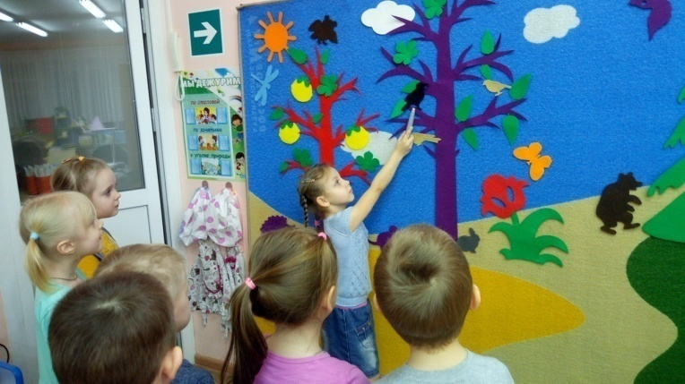
Благодаря красочным деталям и их разнообразию дети погружаются в сказочный мир, где обитают невероятные животные и происходит много интересных событий.

Использование инновационной технологии В. В. Воскобовича «Фиолетовый лес» и развивающих игр в педагогическом процессе позволяет перестроить образовательную деятельность: перейти от привычных занятий с детьми к познавательной игровой деятельности, организованной взрослым или самостоятельной. Общение с взрослым в игре, окрашенное положительными эмоциями, выполнение интересных заданий, яркое, красочное оформление игр делает пребывание ребенка в дошкольном учреждении радостным. С помощью игр можно решать большое количество образовательных задач. Незаметно для себя ребёнок осваивает цифры или буквы; узнает и запоминает цвет или форму; учиться считать, сравнивать, ориентироваться в пространстве, тренирует мелкую моторику рук, совершенствует речь, мышление, внимание, память, воображение.
Ну и, конечно же, играя с «Фиолетовым лесом» у ребёнка формируются социально-коммуникативные навыки. В процессе игры дети учатся общаться друг с другом, договариваться, помогать друг другу и сказочным персонажам.
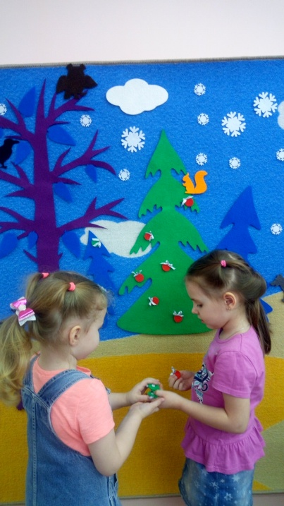
«Фиолетовый лес», это среда не только развивающая, но и постоянно развивающаяся. Он постоянно пополняется новыми элементами, обновляется и изменяется, приспосабливаясь к возрастным особенностям детей, прекрасно вписывается в интерьер группы.
Большую помощь оказывает развивающая
среда В.В. Воскобовича в индивидуальной работе
с детьми. Это очень важно, ведь некоторые дети
не раскрываются в коллективной работе, не
могут проявить свои способности, именно в
индивидуальной работе ребёнок меньше
стесняется, у ребёнка формируется
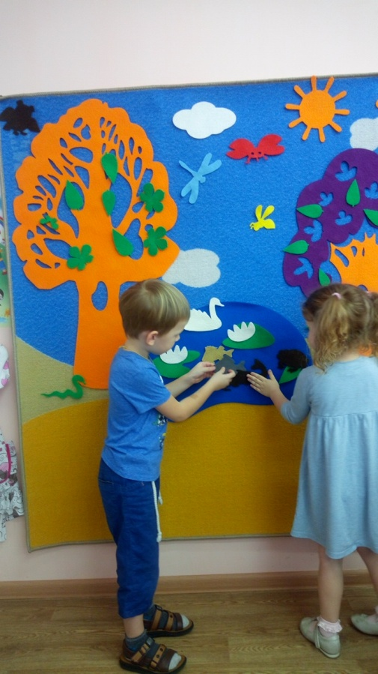
чувство уверенности.
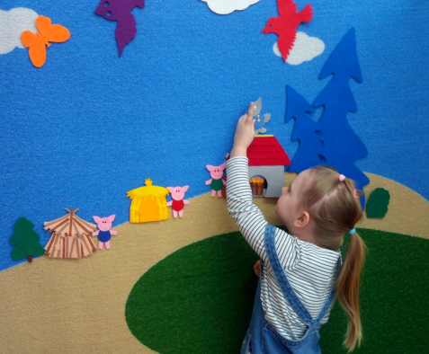

Исходя из сказанного, можно сделала вывод, что проведение занятий в игровой форме, с использованием развивающего панно и занятий – развлечений помогает детям легче усваивать материал, закреплять полученные ранее знания и умения.
Таким образом, включение в образовательный процесс игровой технологии В. В. Воскобовича «Фиолетовый лес» способствует выполнению главной задачи ДОУ— сохранению и укреплению здоровья детей, воспитанию общей культуры, развитию физических, познавательных и интеллектуальных способностей дошкольников, а также формированию у воспитанников предпосылок к учебной деятельности, которые обеспечат социальную успешность в школе и достижению высоких результатов.

